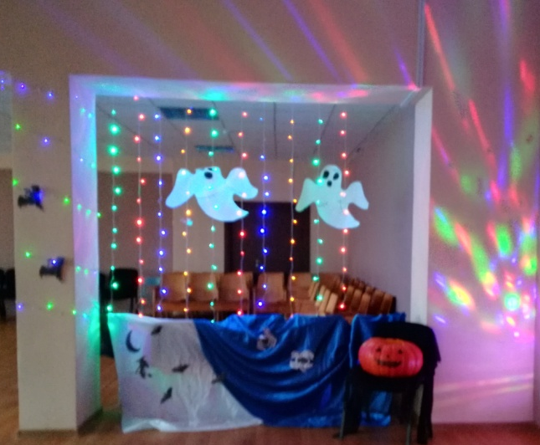

Хэллоуин 2019! Этот праздник отмечают ежегодно осенью, а это значит, что уже совсем скоро все начнут готовиться к этому жуткому, но оригинальному празднику.
Хэллоуин – современный праздник берёт свои истоки с древней Ирландии и восходит к её традициям. В чём же всё-таки секрет этого дня? Давайте окунёмся в древнюю историю!
Этот праздник начали отмечать ещё несколько столетий тому назад на землях современной Великобритании и северной Франции. В то время там обитали кельтские языческие племена. Этим народам было свойственно делить год на 2 части: летнюю и зимнюю, и, в течение всего зимнего периода, бог Солнца находился в плену у Соуина, являвшегося властелином мёртвых и князем тьмы. Поэтому, 1 ноября кельтский народ устраивал фестиваль Соуин. Как гласит легенда, в эту ночь открывались двери в потусторонний мир и обитатели ада проникали на землю. Ночью разжигали костры и приносили жертвы духам. В 9 веке, поле того, как распространилось христианство на британской территории, произошло смещение древних традиций и появился праздник «All Hallows Even» (католический День всех святых). Спустя некоторое время его назвали Хэллоуином.
Хотелось бы рассказать вам пару фактов этого праздника:
- Некоторые ритуалы Хэллоуина использовались для поиска мужа. В 18-м столетии женщины перебрасывали через плечо яблоки в надежде увидеть инициалы своего будущего мужа, соревновались в подбрасывании яблок на вечеринках, потому что победительница первой выйдет замуж и вставали в тёмной комнате перед зеркалом со свечой, в надежде увидеть лицо своего суженого. Но сегодня эти традиции исчезли.
- Хэллоуин – второй по величине коммерческий праздник в Америке. На первом месте у них Рождество. Хоть у нас Хэллоуин еще очень скромно празднуется и далеко не всеми, то в Америке это действо достигло грандиозных масштабов. По данным Национальной федерации розничной торговли, в прошлом году потребители потратили на Хэллоуин около 9 миллиардов долларов на конфеты и костюмы.
- Самая быстрая тыквенная резьба длилась 16, 47 секунды. Стивен Кларк – чемпион по скоростному вырезанию тыквы. Его фонарь содержал полноценное лицо, включая глаза, нос, рот и уши. 16 секунд! Я бы за это время успела только верхушку срезать и 5 раз порезаться!
Но, чтобы понять и прочувствовать на себе атмосферу этого праздника, стоит хоть раз окунуться в подготовку, облачиться в костюм и насладиться сполна всеми традициями!
В нашей школе прошла дискотека, приуроченная данному празднику. Все ребята нарядились в костюмы и сделали себе грим. Зал был украшен соответственно Хэллоуину. Юный журналист – Рабушко Анастасия.

